インド製手彫りの花模様付きのコーヒーテーブル
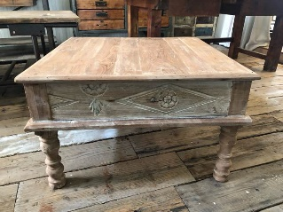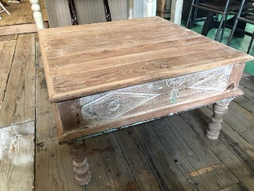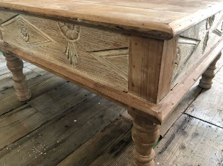
SOLD¥ 19,398 (税込) 送料込み
京都市伏見区に店舗を構えますアンティークショップです。10月に商品の入れ替えとリニューアルを行いますので、旧ラインナップを何点か格安で販売させて頂きます。商品はいずれもヨーロッパのアンティークディーラーから直接購入したもので、安心して購入して頂けると思います。店舗については “プリンセスエムクラシック”で検索頂くと見て頂けます。
この商品は、パイン材で作られたしっかりした便利な大きさのテーブルです。ずっしりと安定感があります。
☆ サイズは、天面 □79cm、高さ47cm
☆ 製造は1890年代 、インドメーカーの作品です。
インドにはイギリスから継承した高度な家具作り、彫刻の技術があります。
このテーブルも四面の側面に花柄の彫刻があり、脚も綺麗にグラマラスに掘られています。
アンティーク品には時々見られることですが、恐らく作られた時には青色？で塗られていましたが、どこかのタイミングでそれが剥がされて、一部に塗装が残っていますが、大半の部分で木目がそのまま出ています。
リビングやテラスなどに置いて頂ければ、便利に使える大きさだと思います。
ガタツキもありません。
大きな傷などはありませんが、アンティーク品ですので、細かな傷などがあります。
商品の性格をご理解の上、ご購入をお願い致します。
不明な点がごさいましたら、 WEBより問い合わせ頂く事も可能です。

S様
Princess M Classic ボギーです。
この度はご購入頂きましてありがとうございました。
まだまだたくさん、店舗には素敵なアンティーク品がございます。10月にはリニューアルも行います。
今後もよい取引をさせて頂けることがあれば幸いです。
よろしくお願い致します。

HP: https://princessm.jp
Instagram: https://www.instagram.com/princessmclassic/

